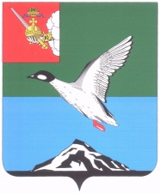

Муниципальное Собрание Череповецкого муниципального района
Вологодской области

Р Е Ш Е Н И Е
от 10.10.2023 № 437
г. Череповец

О внесении изменений в Регламент Муниципального
Собрания Череповецкого муниципального района

В соответствии с Уставом Череповецкого муниципального района Вологодской области Муниципальное Собрание района
РЕШИЛО:
1. Внести в Регламент Муниципального Собрания Череповецкого муниципального района, утвержденный решением Муниципального Собрания района от 26.10.2022 № 353, следующие изменения:
в статье 3:
в пункте 5 второе предложение изложить в следующей редакции:
«Кандидат считается избранным главой района, если за него проголосовало большинство от установленной численности депутатов Муниципального Собрания.»;
пункт 8 исключить.
2. Решение опубликовать в газете «Сельская новь» и разместить на официальном сайте Череповецкого муниципального района в информационно-телекоммуникационной сети «Интернет».

Глава района Н.Ю. Малкова

